**TINJAUAN KONSEP GREEN BUILDING PADA BANGUNAN RUMAH SAKIT UNIVERSITAS INDONESIA.**

**Tri Handayani R1, Sri Suryani Yuprapti W2.**

Mahasiswa Program Studi Arsitektur, UPN “Veteran” Jawa Timur

E-Mail : [18051010037@student.upnjatim.ac.id](mailto:18051010037@student.upnjatim.ac.id)

2Dosen Program Studi Arsitektur, UPN “Veteran” Jawa Timur

**ABSTRAK**

Pembangunan rumah sakit harus mampu untuk mewujudkan kualitas hidup yang berwawasan lingkungan. Desain yang ramah lingkungan memberikan dampak sehat dalam suatu bangunan dan lingkungannya, termasuk dalam hal peningkatan kualitas udara dalam ruangan, sumber daya dan material, serta kesehatan dan produktivitas penghuni. Tujuan dari penelitian ini adalah meningkatkan kenyamanan pada rumah sakit saat melakukan proses penyembuhan, meningkatkan kualitas lingkungan dirumah sakit dengan melihat aspek-aspek lingkungan, mulai dari perencanaan hingga pembangunan. Peneitian ini menitik beratkan pada interaksi bangunan dengan lingkungannya. Metode penelitian ini menggunakan metode deskriptif kualitatif. Sumber studi diperoleh dari berbagai media seperti literatur, dan jurnal yang membahas pengertian green building, pemahaman konsep green building dan Data utama Rumah Sakit Pendidikan UI. Pada tahap selanjutnya konsep green building digunakan untuk menguji rancangan pada bangunan rumah sakit Pendidikan UI. Hasil penelitian berupa aplikasi konsep green building yang diterapkan pada desain bangunan Rumah Sakit Pendidikan UI.

**Kata kunci: Desain Ramah Lingkungan, *Green Building*, Rumah Sakit.**

***OVERVIEW OF THE GREEN BUILDING CONCEPT IN THE INDONESIAN UNIVERSITY HOSPITAL BUILDING.***

***ABSTRACT***

*Hospital construction must be able to realize an environmentally sound quality of life. The environmentally friendly design has a health impact on a building and its environment, including in terms of improving indoor air quality, resources, and materials, as well as occupant health and productivity. The purpose of this research is to increase comfort in the hospital during the healing process and to improve the quality of the hospital environment by looking at environmental aspects, from planning to construction. This research focuses on the interaction of buildings with their environment. This research method uses a qualitative descriptive method. Sources of the study were obtained from various media such as literature and journals discussing green building, understanding the concept of green building, and the main data of the UI Teaching Hospital. In the next stage, the green building concept is used to test the design of the UI teaching hospital building. The results of the research are the green building concept which is applied to the UI Teaching Hospital building design.*

***Keywords: Eco-friendly Design, Green building, Hospital.***

**PENDAHULUAN**

Rumah Sakit merupakan salah satu fasilitas penting bagi masyarakat dalam memenuhi kebutuhan kesehatannya. Pembangunan rumah sakit harus mampu mewujudkan kualitas hidup dan berwawasan lingkungan. Penerapan konsep *green building* merupakan salah satu cara untuk mewujudkan rumah sakit yang berwawasan lingkungan. Konsep green building merupakan pendekatan rancangan yang menitik beratkan pada pemanfaatan sumber daya alam, meminimalisir sumberdaya baru, penggunaan material yang efektif dan efisien, meningkatan kualitas udara dalam ruangan, dan dapat memenuhi kebutuhan masyarakat dengan fasilitas yang memadai. Kurangnya fasilitas kesehatan pada wilayah Jawa Timur membuat jumlah kasusnya semakin tinggi. Jawa timur memiliki fasilitas kesehatan yang kurang memadai . Rumah sakit juga diharapkan dapat mendesain dan memberikan layanan kesehatan yang nyaman dan dapat meningkatkan keingininan pasien untuk berobat, menjadi tempat yang mampu menumbuhkan suasana yang baik agar menumbuhkan minat saat melakukan kegiatan di dalam rumah sakit, kemudian meningkatkan kenyamanan saat melakukan proses penyembuhan dalam rumah sakit dan dapat meningkatkan kualitas lingkungan di dalam rumah sakit.

Rumah Sakit Universitas Indonesia adalah salah satu rumah sakit yang mempunyai konsep dan rancangan bangunan berkonsep arsitektur hijau atau *green architecture.* Dibangun dengan luas lahan 8.532 m2*,* yang memiliki bangunan utama 10 lantai termasuk 2 lantai *basement* dan *annex building* yang memiliki tinggi 5 lantai. Sehingga rumah sakit ini mempunyai luas bangunan mencapai kurang lebih 3 hektar atau sekitar 32.000 m2. Konsep *green building* pada bangunan penting untuk kenyamanan pasien dalam menjalani pengobatan penyakit yang diderita.

Tujuan penelitian ini untuk mengetahui penerapan konsep green building pada rancangan Rumah Sakit Universitas Indonesia. Konsep Green Building akan dilihat melalui penyelesaian aspek lingkungan pada rancangan Rumah Sakit sehingga dapat meningkatkan kenyamanan pasien dan tenaga medis selama melakukan proses pengobatan dan penyembuhan. Penelitian dilakukan dengan menggali dan menganalisis karakter ruang yang dikaitkan dengan suasana lingkungan alam baik didalam maupun di luar bangunan serta aktifitas didalamnya.

Pentingnya konsep *green building* pada bangunan agar mampu bertanggung jawab dan mudah beradaptasi dengan lingkungan yang sudah ada. Bangunan Hijau berkaitan dengan kelestarian alam, kesehatan, dan social, disebut juga arsitektur yag ramah lingkungan, dimana setiap rancangannya memperhatikan aspek yang berbau lingkungan, dan menjaga kelestarian di lingkungan sekitar mulai dari perencanaan hingga pembangunannya.

Pembangunan fasilitas kesehatan yang baik terhadap bangunan rumah sakit sangat jarang dilakukan, apalagi menberikan solusi akan sarana kesehatan yang nyaman sebagai pendukung dari penyembuhan kesehatan masyarakat itu sendiri. Padahal kenyamanan rumah sakit tersebut sangat penting dalam proses penyembuhan dan dapat meningkatkan kualitas lingkungan hidup. Karena mendesain rumah sakit yang baik menunjukkan bahwa sebuah ruang pada rumah sakit berperan penting dalam menumbukan rasa nyaman seseorang dalam proses pengobatan.

# Konsep dan Prinsip Green Building

Menurut Ir. Rana Yusuf Nasir pada Persatuan Insinyur Indonesia (2016) green building adalah bangunan yang sejak perencanaan, pembangunan dalam masa konstruksi dan dalam pengoperasian serta pemeliharaan selama masa pemanfaatannya menggunakan sumberdaya alam seminimal mungkin, pemanfaatan lahan dengan bijak, mengurangi dampak lingkungan serta menciptakan kualitas udara di dalam ruangan yang sehat dan nyaman.

Konsep keberlanjutan sangat penting dalam dunia arsitektur apalagi dimasa sekarang dan yang akan datang. Terkait pada desain bangunan juga semua komponen baik dari segi arsitektural,kontruksi dan ekonomi. Konsep green buiding dapat memaksimalkan energi alam. Konsep green building merupakan salah satu konsep yang dapat mengurangi energi secara teratur. Konsep green building bukan hanya konsep yang hemat energi tetapi juga hemat air, dan melestarikan sumber daya lainnya yang efisien dan meningkatkan pengelolaan sampah yang baik. Biasanya dalam antisipasinya dapat mengembangkan produksi alat saniter yang hemat air, penggunaan air kembali di berbagai keperluan, mendaur ulang air buangan, dan pemanfaatan air hujan yang jatuh diatap bangunan.

Green building merupakan bangunan yang memenuhi syarat dan mempunyai kinerja yang signifikan dalam perencanaan,pelaksanaan,konstruksi,peliharaan dan pemanfaatan yang tidak berdampak negatif pada lingkungan. Dalam proses aktivitas konstruksi ditekankan kelestarian lingkungan, keseimbangan ekologis untuk tingkat kualitas hidup warga sekitar yang menjadi acuan dan landasan dalam bangunan.

Penting juga menerapkan proses desain bangunan melalui pengaplikasian prinsip green building yang dapat membantu mengatasi masalah dan menekankan eergi kedalam proses mendesain, karena angunan yang baik sangat bergantung dari bentuk, desain, penggunaan energi, dan spesifikasi material yang ramah lingkungan. Adapun beberapa faktor yang turut membantu mereliasasikan prinsip green building dengan baik yakni.

* *Passive Solar Design*

Dapat memaksimalkan potensi matahari pada bangunan , untuk menciptakan suhu panas maupun dingin dalam ruangan tanpa bergantung pada sistem mekanis.

* *Efisiensi Energi*

Prinsip yang menerapkan sistem mekanik, elektrik, dan pencahayaan dalam bangunan yang mampu mengurangi penggunaan energi, seklaigus turut mengurangi biaya tagihan listrik.

* *Efisiensi Air*

Mampu menghemat air dan sistem plumbing yang mampu menghemat konsumsi air yang signifikan.

* *Memaksimalkan Kualitas Udara Indoor*

Memaksimalkan dan meningkatkan kualitas udara di dalam ruangan. Meminimalkan atau menghindari material VOC (volatile organic compound)

* *Pengaruh Terhadap Lingkungan*

Mampu mewujudkan green building yang memperhatikan dampak lingkungan dari sebuah bangunan. Memperhatikan kawasan sekitarknya, jangan sampai mengganggu keseimbangan yang sudah tercipta disuatu area.

* *Sense Of Place*

Menciptakan identitas atau *sense of place.* Keberadaan ruang ruang disekitar bangunan yang mesti diperhatikan selama proses pembangunan.

* *Sustainability*

Mengaplikasikan kontruksi yang dibuat dengan mempertimbangkan prinsip sustainabilitas bangunan. Dengan menekankan pada pengurangan konsumsi energi, dan banyak melibatkan unsur alam.

Green Building adalah sebuah proses perancangan dalam upaya mengurangi dampak lingkungan yang kurang baik, untuk meningkatkan kenyamanan manusia dengan meningkatkan efisiensinya, pengurangan penggunaan sumber daya energi, pemakaian lahan, dan pengelolaan sampah efektif dalam tataran arsitektur. (Ming Kok, 2017).

Desain hijau adalah jenis konstruksi desain yang dapat mengurangi dampak buruk konstruksi terhadap manusia dan lingkungan dan desain interior juga dalam ruang lingkup desain ini. Desain hijau dapat diimplementasikan dalam skala kecil kasus dalam cara membangun gedung menggunakan perbandingan 60:40 antara gedung dan hijau ruang atau bangunan yang dilengkapi dengan atap taman dan dinding hijau (Triwidiastuti, 2017)

Polusi dalam ruangan ialah masalah serius karena mempengaruhi kesehatan dan lingkungan. Orang yang menghabiskan 50% waktunya di dalam ruangan terkena 100 kali lebih banyak waktu daripada di luar rumah. Data menunjukkan bahwa produktivitas karyawan menurun di tempat kerja dan mengakibatkan kerugian hingga 200 miliar per tahun (Sun et al. 2019). Kamar berventilasi buruk menyebabkan berbagai penyakit seperti sakit kepala, radang kulit, gagal ginjal dan bangunan sakit. Tidak hanya untuk individu tetapi juga berbahaya bagi masyarakat. Data dari WHO menunjukkan 700.000 orang meninggal karena hingga kurangnya kemampuan untuk bernafas (Sun et al. 2019). Jika suatu ruangan memiliki kualitas udara yang rendah, itu akan memburuk kualitas kesehatan, kenyamanan dan produktivitas. Kesehatan akan terganggu oleh udara dalam ruangan yang buruk, dan pada beberapa kelompok seperti bayi, orang tua, dan orang dengan penyakit pernapasan kronis akan lebih buruk terhadap kesehatan masyarakat (Cincinelli dan Martellini 2017).

**METODE**

Dalam penelitian ini menggunakan jenis metode deskriptif kualitatif, Jenis metode ini bertujuan untuk mengumpulkan data yang dilakukan survey sekunder dengan melakukan studi literature dari berbagai sumber yang terkait dengan pembahasan ini. Dengan mengambil ciri- ciri yang berkaitan dengan lokalitas rumah sakit yang berupa data, yang nantinya akan digunakan untuk proses desain lebih lanjut. Selanjutnya yaitu menggali dan menganalisis konsep desain rumah sakit hijau, ventilasi dalam ruangan dan menyelidiki bahan bangunan dalam meng implementasinya. Karakter ini yang nantinya akan digunakan untuk proses desain lebih lanjut, dan dikaitkan dengan pendekatan arsitektur hijau. rumah sakit yang akan direncanakan dengan baik. Studi ini dilakukan agar penerapan perancanaan pada bangunan rumah sakit terancang dengan baik sesuai dengan konsep, yang membahas mengenai bentuk yang berkaitan langsung dengan objek. Adapun tahap-tahap yang akan dilakukan pada proses penelitian ini adalah:

1. Penelitian melalui kajian tipologi objek.
2. Penelitian melalui kajian tapak dan lingkunganya.
3. Penelitian terhadap penerapan Arsitektur Hijau pada objek, yang dapat membantu proses upaya penyembuhan yang dilakukan.
4. Penelitian terhadap objek rancangan yang membutuhkan lingkungan yang dapat membantu proses penyembuhan pasien, selain itu kenyamanan saat proses penyembuhan pasien lebih optimal untuk pasien. Penerapan konsep green building menjadi sebuah konsep terapan yang dirasa sangat serasi untuk menjawab persoalan di lingkungan sekitar, dan juga bertujuan unruk meminimal pengaruh buruk terhadap lingkungan alam dan manusia disekitarnya.
5. Penelitian akan Kualitas Lingkungan ruang meliputi kualitas udara, material, sirkulasi dalam ruang, sirkulasi luar ruang, optimalisasi penghawaan alami, optimalisasi pencahayaan alami dan pemandangan luar.

**HASIL DAN PEMBAHASAN**

1. **Deskripsi Bangunan**

Rumah Sakit Universitas Indonesia adalah salah satu rumah sakit yang mempunyai konsep dan rancangan bangunan berkonsep arsitektur hijau atau *green architecture*, dengan menerapkan di sekitar lingkungan bangunan dan yang jelas ramah lingkungan. Rumah sakit ini berorientasi sepenuhnya pada kesembuhan dan keselamatan pasien saat masa pengobatan agar lebih nyaman saat beraktivitas di dalam rumah sakit.

Rumah Sakit ini dibangun di lokasi yang strategis, yang berlokasi di dekat danau dengan dikelilingi berbagai bangunan Kampus Universitas Indonesia. Lingkungan sekitar dirumah sakit ini memiliki nilai arsitektur tinggi dan memukau, berada di kawasan hijau yang sangat luas,sejuk dan indah. Dan rumah sakit ini memiliki desain eksterior dan interior yang dirancang penuh makna berbasis tematik kesehatan pasien yang dapat membantu percepatan proses penyembuhan penyakit.

Rumah sakit ini dibangun dengan dilahan dengan luas 82.074 m2 yang berdiri di atas lahan seluas 106.100 m2 dengan bangunan utama 10 lantai termasuk 2 lantai untuk basement serta Annex building setinggi 5 lantai.

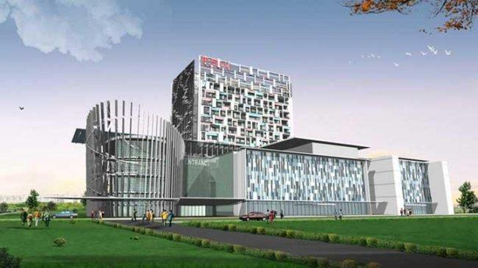

**Gambar 1.** Fasad Rumah Sakit Universitas Indonesia Depok

(Sumber: Google.com).

1. **Konsep dan Pendekatan**

Pemenuhan kriteria konsep *green building* dilakukan dengan desain area khusus merokok pada tapak bangunan rumah sakit , penataan lansekap (penambahan vertical garden) disekitar area bangunan, pemanfaatan pencahayaan alami bangunan dan Pendekatan perencanaan pembangunan dengan material yang dapat meminimalisasi kerusakan alam dan lingkungan di tempat bangunan itu sendiri. Dari analisis konsep *green building* pada Rumah Sakit Universitas Indonesia Depok ini berdasarkan Pembangunan, menggunakan kembali bangunan yang ada , salah satunya tetap menjaga dan melestarikan lingkungan di sekitar sekitar bangunan .

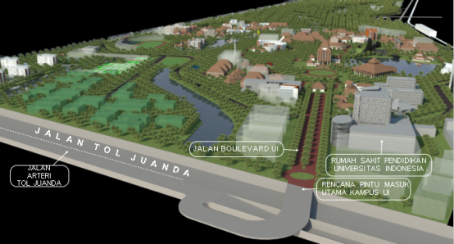

**Gambar 2.** Site plan Universitas Indonesia Depok

(Sumber: Google.com).

Tersedianya Taman dan penanaman pohon sekitar bangunan, menerapkan pembersihan dan proses pemasangan aliran air kotor dan air bersih yang baik. Selain itu penggunaan air dan penyediannya juga terpantau, sehingga dapat meningkatkan efisiensi energi dengan membuat layout mampu beradaptasi dengan perubahan musim, untuk yang terakhir bahan material bangunan pada Rumah sakit yang digunakan terbaik untuk arsitektur hijau.

1. **Sirkulasi**

Jalur sirkulasi diciptakan sebagai *continuous walking path* (jalur lurus ), sirkulasi di desain fleksibel dan dinamis sesuai dengan aktivitas manusia atau pengunjung.

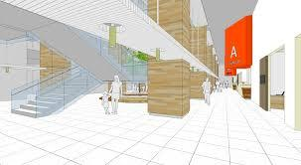 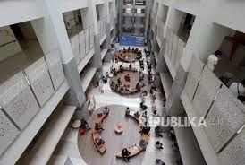

**Gambar 3.** Jalur Sirkulasi Rumah Sakit Universitas Indonesia Depok

(Sumber: Google.com).

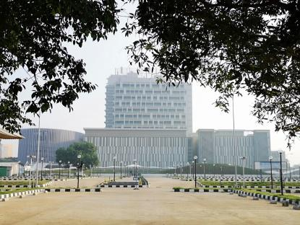

**Gambar 4.** Fasad Rumah Sakit Universitas Indonesia Depok

(Sumber: Google.com).

Dengan adanya 4 jalur masuk pada bagian luar mendukung akses masuk ke Rumah Sakit, menciptakan sirkulasi yang lebih jelas dan bersih. Kampus UI Depok memiliki jembatan penghubung "sky bridge" sebagai penghubung langsung antara RSUI dengan gedung RIK.

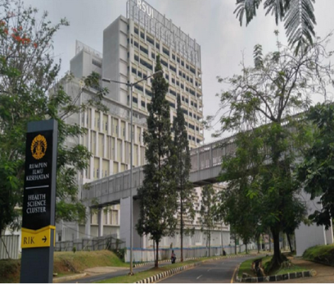

**Gambar 5.** Jembatan penghubung Rumah Sakit Universitas Indonesia Depok

(Sumber: Google.com).

1. **Material Bangunan**

Penggunaan material yang tepat guna , yang kuat dan mudah untuk dikerjakan oleh konstruksi. Struktur bangunan menggunakan kolom dan pada material lantai menggunakan beton flyslab. Beton flyslab lebih ringan dari lat lantai beton konvensional. Beban beton lebih ringan hingga 50% dari beton biasa namun berkekuatan yang sama.



**Gambar 6.** Ruang dalam Rumah Sakit Universitas Indonesia Depok

(Sumber: Google.com).

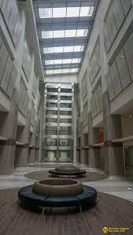

**Gambar 7.** Ruang dalam Rumah Sakit Universitas Indonesia Depok

(Sumber: Google.com).

Pada bagian void material atap menggunakan polykarbonat agar pencahayaan lebih maksimal dalam interior bangunan, penggunaan bahan atap polykarbonat agar tetap mendapatkan sinar matahari yang cukup pada siang hari.

**KESIMPULAN**

Rumah Sakit Universitas Indonesia memiliki 4 akses pintu masuk . Keempat akses ini tidak berhubungan langsung dengan tujuan agar memberikan kemudahan dan kenyamanan untuk sirkulasi kendaraan , service, ambulance, pasien,pengunjung dan dokter. Sealah satu akses sirkulasi pintu masuk terutama ambulance dapat melakukan antar jemput di seputar pintu masuk yang terhubung langsung dengan unit gawat darurat, tempat penerimaan serta tempat pendaftaran pasien. Rumah sakit ini juga menyediakan sarana pendaratan helikopter untuk transportasi bebas hambatan dari lokasi yang jauh. Bentuk dari tapak rumah sakit ini memanjang yang dapat membentuk bangunan ini menjasi beberapa massa yang banyak. Pembagian zona rumah sakit pun dibagi berdasarkan fungsi dan syaratan tiap ruangan. Vegetasi dalam tapak digunakan sebagai penunjuk arah, peneduh dan pemisah (*barrier*). Begitu pun pemanfaatan Pencahayaan dan penghawaan alami digunakan semaksimal mungkin dalam bangunan rumah sakit ini, melalui bukaan- bukaan dan tata letak massa bangunan yang menyebar pada tapak. Permainan warna yang hangat digunakan dalam interior ruangan agar memberikan kesan nyaman bagi pasien dan dapat memaksimalkan pencahayaan dalam ruangan.

Kepuasan pasien dan keandalan layanan medis ialah prioritas utama dalam green hospital, sebagai metodologi dalam penelitian ini menyimpulkan bahwa Rumah Sakit Kusta Sumberglagah memerlukan penambahan beberapa bangunan fisik, terutama fasilitas sebagai, pusat keunggulan. Sesuai dengan rencana rumah sakit konsep green building sangat dibutuhkan dalam pembangunan rumah sakit terdiri dari aspek sumber daya manusia, pengelolaan lingkungan fisik. Penerapan konsep green building , dengan tampilan identitas modern dan lokal, konsep akses gerbang hijau untuk lansia dan disabilitas manusia, konsep pemeliharaan rendah, minimasi sumber energi, pemanfaatan energi alternatif, meminimalkan dampak negatif lingkungan, area parkir ramah lingkungan konsep, upaya mengurangi udara yag panas.

**UCAPAN TERIMA KASIH**

Pada kesempatan ini penulis ingin mengucapkan rasa terima kasih yang sebesar-besarnya kepada kedua orang tua yang selalu mendukung dalam segala hal, dosen pembimbing lbu lr. Sri Suryani Yuprapti.W,MT, lbu Ir. Eva Elviana, MT, yang telah banyak memberikan bimbingan, saran serta motivasi kepada penulis, serta semua rekan-rekan yang terlibat saya mengucapkan terima kasih yang sebesar-besarnya.

**DAFTAR PUSTAKA**

Departemen Kesahatan RI – Pedoman Teknis Sarana dan Prasarana Rumah Sakit Kelas C

Green Building Council Indonesia(GBCI). 2009. Penerapan Green Building Di Indonesia

Green Building Council Indonesia. 2018. Diakses 21 november 2021, melalui <http://mgbcindonesia.org/>.

Kurniastuti, 2016. Bangunan Ramah Lingkungan. Forum Teknologi Vol.05 No.01

Mohammad Azmal. 2016. Going Foward Green Hospital By Sustainable Healthcare Waste Management. Jurnal Sains & Lingkungan Vol.13(1) 757-762

Nanda F, Syahrizal dan Andi Putra R. (2017). Penilaian Kriteria Green building Pada Bangunan Gedung Rumah Sakit Universitas Sumatera Utara. Jurnal Teknik Fomit 3 (2) ITS.

Nasir, R. Y. (2015). Sekilas Tentang Green Building. Teknologi Bangunan Hijau Enginee Weekly No.3, W.III.

Rumah Sakit UI. RS-PTN Dengan Konsep Hijau Pertama Di Indonesia Dalam Berita Online. Diakses 23 Juni 2021, melalui <https://www.ui.ac.id/rumah-sakit-ui-rs-ptn-dengan-konsep-hijau-pertama-di-indonesia>